EJERCICIOS DE MEMORIA SEMANA 4

- A ver si eres capaz de ordenar estas frases.
Para pelota niño la árbol el coger subió al

Hojas se la montón ventana de entraron y un abrió

Barco el en verano Mallorca que a iré viene

- Intenta memorizar estos 9 alimentos. Después, tápalos y escríbelos de nuevo.
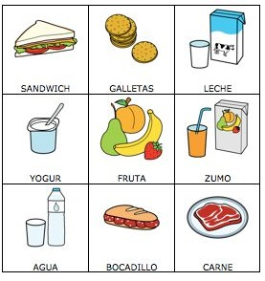

- Coloca estos números 1, 4, 5, 2, 6 para que todas las líneas sumen 11.
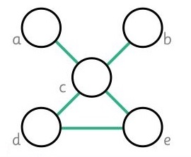
- Aquí tienes una sopa de letras. Ve anotando las que encuentres.
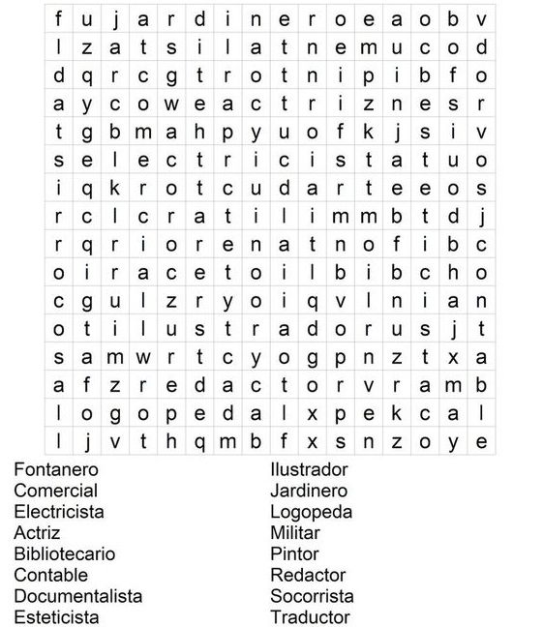

- ¿Serías capaz de encontrar el nombre de cada uno?
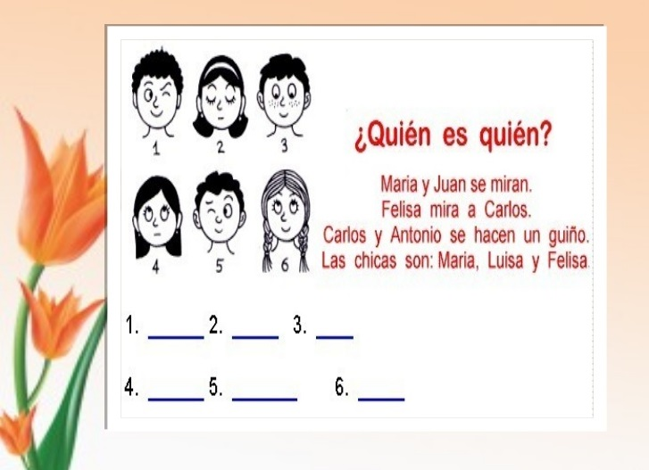

- Aquí tienes 12 medios de transporte. Intenta memorizarlos. Después, tápalos e intenta recordarlos por escrito.
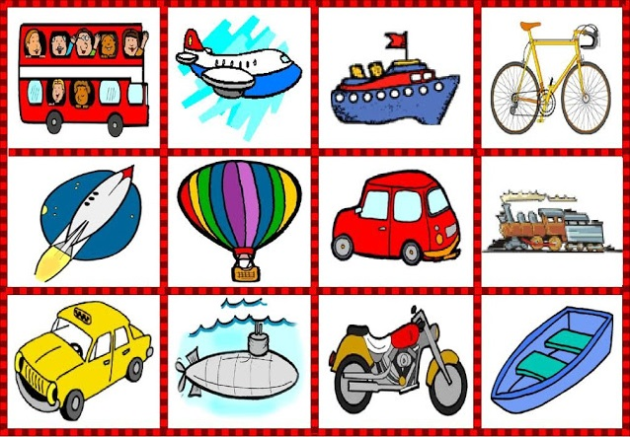

- Encuentra la V.

- Coloca todas las vocales que faltan.
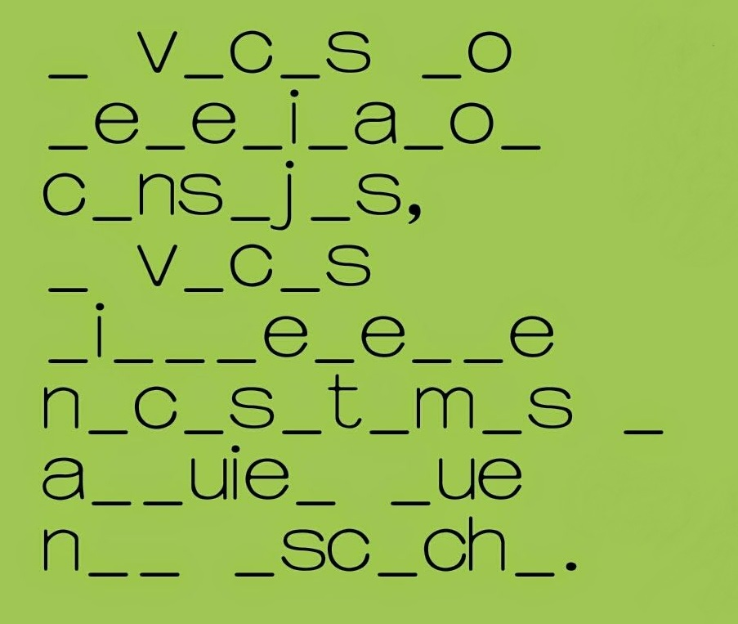

- Lee este texto las veces que necesites; después, tápalo y anota todo lo que recuerdes.
Tengo 36 años. Nací en una aldea de Gambia y vivo en Sant Pere de Ribes. Estoy casado con una catalana. No tengo hijos. Presido una ONG que educa a niños gambianos desamparados y promociona la agricultura. En mi país era recepcionista en un hotel.

- Escribe con las dos manos:
Farmacia, iglesia, hospital, floristería, banco, amarillo, lápiz, euros, maquillaje.

- Escribe al revés estas palabras. Por ejemplo: lees la primera palabra “camisa”, dejas de mirarla y escribes de izquierda a derecha “a s i m a c”.

Las palabras son: minuto, sortija, bañador, paseo, lentejas, televisor, camionero, y la última es embarcación.

